ANALISIS PERAN KONTROL ORANG TUA TERHADAP KOMUNIKASI
INTERPERSONAL REMAJA DALAM KELUARGA DI TOMBANG
LAMBE KELURAHAN BOKIN

SKRIPSI
Diajukan Kepada Institut Agama Kristen Negeri (IAKN) Toraja untuk
Memenuhi Persyaratan Guna Memperoleh Gelar Sarjana Pendidikan
Kristen (S.Pd)
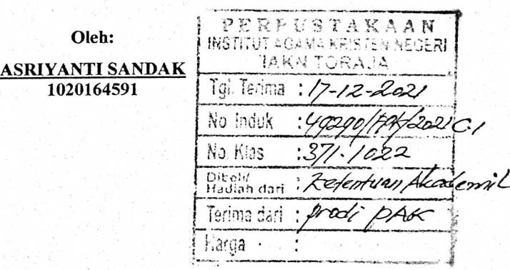
PROGRAM STUDI PENDIDIKAN AGAMA KRISTEN
JURUSAN ILMU PENDIDIKAN KRISTEN
FAKULTAS KEGURUAN ILMU PENDIDIKAN KRISTEN
INSTITUT AGAMA KRISTEN NEGERI (IAKN) TORAJA
2021

ANALISIS PERAN KONTROL ORANG TUA TERHADAP KOMUNIKASI
INTERPERSONAL REMAJA DALAM KELUARGA DI TOMB.ANG LAMBE
KELURAHAN BOKIN
SKRIPSI
Diajukan Kepada Institut Agama Kristen Negeri (IAKN) Toraja untuk
Memenuhi Persyaratan Guna Memperoleh Gelar Sarjana Pendidikan Kristen
(S.Pd)
Oleh:
ASRIYANTI SANDAK
1020164591
PROGRAM STUDI PENDIDIKAN AGAMA KRISTEN
JURUSAN PENDIDIKAN AGAMA KRISTEN
FAKULTAS KEGURUAN ILMU PENDIDIKAN KRISTEN
INSTITUT AGAMA KRISTEN NEGERI (IAKN) TORAJA
2021
i

HALAMAN PERSETUJUAN
Judul :Analisis Peran Kontrol Orang Tua Terhadap Komunikasi
Interpersonal Remaja Dalam Keluarga di Tombang Lambe’
Kelurahan Bokin
Sub Judul
Disusun oleh :
Nama : Asriyanti Sandak
Nirm :1020164591
Program Studi: Pendidikan Agama Kristen
Fakultas : Keguruan Dan Ilmu Pendidikan Kristen
Setelah dikonsultasikan, dikoreksi dan diperbaiki berdasarkan arahan dosen
pembimbing, maka skripsi ini disetujui untuk dipertahankan pada ujian skripsi yang
diselenggarakan oleh Institut Agama Kristen Negeri (IAKN) Toraja.
Tana Toraja, 19 September 2021
Dosen Pembimbing
Pembimbing I
Algu S. Pabangke, M.Pd
NIP 19880816201101210
Pembimbing II

Darius M.Th
NIP 19881129201903101
ii

Nama | : Asriyanti Sandak
NIRM | :1020164591
Program Studi | : Pendidikan Agama Kristen
Fakultas | : Keguruan dan Ilmu Pendidikan Kristen
Dibimbing oleh :
L Algu S. Pabangke, M.Pd.
II. Darius M.Th.
Telah dipertahankan di depan dewan penguji pada ujian sarjana (S-l) Institut
Agama Kristen Negeri (IAKN) Toraja pada tanggal 30 Agustus 2021 dan
diyudisium tanggal 14 September 2021.
Dewan Penguji
Penguji Utama,
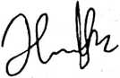
Penguji Pendamping,

Feriyanto, M.Si.
NIP 19900201201903101
Pebe Untung, M.Pd.
Panitia Ujian Skripsi
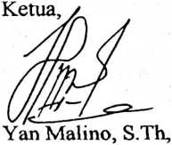
NIP 197711222009011007
Sekretaris,
Merry Adeng, M.Pd.
NIP 199210182019032023
Mengetahui
Dekan,

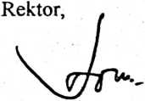
Mery Toban, S.Th, M.Pd.K.
NIP 197905012007102003
Dr. Joni Tapingku, M.Th.
NIP 196701242005011003
iii

